**Algoritmos y Estructuras de datos - Curso 2022 - Parcial Módulo 2 - TE**

**Sábado 2 de julio 2022 - Tema 1**

**Ejercicio 1 -- 4 Puntos**

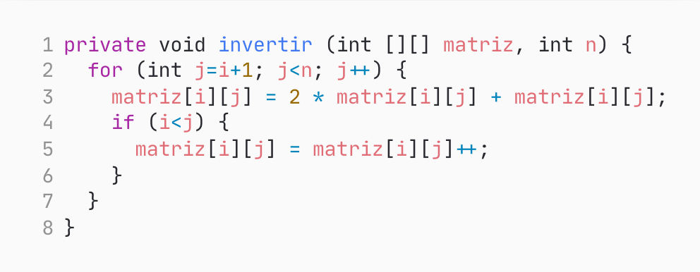

**Ejercicio 2 -- 2 Puntos**

Calcule el O(n) por definición

T(n) = 500n4 + 2log4n + 5n5 - 6n3

**Ejercicio 3 -- 2 Puntos**

Suponga que dispone de un algoritmo A, que resuelve un problema de tamaño n, y su función de tiempo de ejecución es T(n) = n5. Este algoritmo se ejecuta en una computadora que procesa 100.000 operaciones por cada mili-segundo. Determine el tiempo que requerirá el algoritmo para resolver un problema de tamaño n=50. Justifique su respuesta.

|  |
| --- |
|  |

**Ejercicio 4 -- 2 Puntos**

1. Dado el siguiente algoritmo

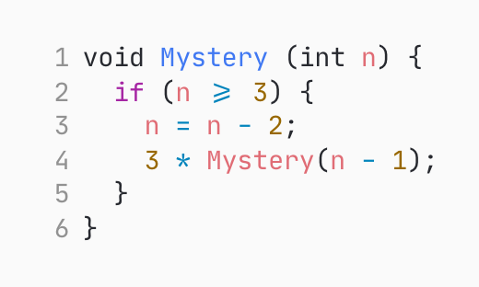

Indique el T(n) para n >= 3

1. T(n) = c + 3 * T(n - 3)
2. T(n) = c + T(n - 1)
3. T(n) = c + T(n - 2)
4. T(n) = c + 3 * T(n - 1)
5. T(n) = c + T(n - 3)
6. Considere la siguiente expresión:

(Log2(n) + Log2(n)) (n2 + 5)

¿Cuál es el orden de ejecución?

1. O(Log2(n))
2. O(n2 * Log2(n))
3. O(n2 * Log4(n))
4. O(n2)
5. Dado un arreglo ordenado que contiene **n** elementos, ¿Cuál es el orden de ejecución en el peor caso para insertar un nuevo elemento en forma ordenada?
6. O(log(n))
7. O(n * log(n))
8. O(n2)
9. O(n)
10. O(1)
11. Dada la recurrencia

T(n) = 1 si n<=1

T(n) = T(n/5) + n si n>1

¿Cómo se reemplaza **T(n/5)**, considerando **n/5 > 1**?

1. T(n/5/5) + n
2. T(n/5) + (n/5)
3. T(n/5) + n
4. T(n/5/5) + (n/5)
5. Ninguna de las opciones anteriores